**ANASTASIA APARTMENTS - INSULA THASSOS**

**SKALA POTAMIA VARA 2021 – sejur individual**

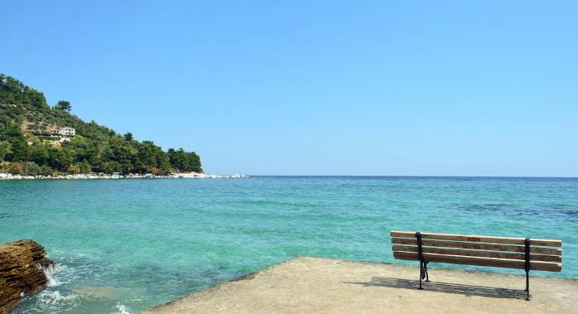

|  |  |  |  |
| --- | --- | --- | --- |
| **Perioada** | **Studio etaj**  **cu 2 paturi**  **(pentru 2adl)** | **Studio etaj**  **cu 3 paturi**  **(pentru 3adl)** | **Apartament etaj**  **cu 4 paturi**  **(pentru 3adl+1chd)** |
| **01.05-14.06.2021** | **52 euro** | **60 euro** | **73 euro** |
| **15.06-20.07.2021** | **78 euro** | **82 euro** | **95 euro** |
| **21.07-25.08.2021** | **82 euro** | **90 euro** | **105 euro** |
| **26.08-15.09.2021** | **78 euro** | **82 euro** | **95 euro** |
| **16.09-30.09.2021** | **52 euro** | **60 euro** | **73 euro** |

**!!! Atentie: tarifele sunt de studio/apartament/noapte fara masa**

La cca 15 km de **Limenas**, capitala insulei, se afla **Skala Potamia**, o statiune foarte cautata in **insula Thassos**. Asezarea s-a dezvoltat dintr-un vechi sat pescaresc intr-un loc de vacanta foarte atragator si bine pus la punct. Accesul in statiune se face usor, exista legaturi rutiere foarte bune, un trafic regulat al autobuzelor locale, precum si posibilitatea de a inchiria masini sau motociclete.

Skala Potamia este una dintre cele mai populare statiuni de pe insula Thassos, aici gasiti plaje cu nisip fin, locuri de cazare de toate felurile, cele mai bune taverne de pe insula si foarte multe activitati.

**TIPOLOGIE CAMERE:**

* **studio cu 2 paturi**: 1 camera cu 1 pat matrimonial

Camera are 15m² si este la etj.1, dotata cu A/C, incălzire, balcon/veranda, bucătărie la comun cu camera de pe acelasi etaj, frigider, aragaz, cafetiera, fierbător de apă, sandwich maker, televizor LCD / ecran plat, canale prin satelit, uscător de păr, fier de călcat, dulap; curatenie la 3-5zile

* **studio cu 3 paturi**: 1 camera cu 1 pat dublu matrimonial + 1 pat de 1 persoana

Camera are 20m² si este la etj.1, dotata cu A/C, incălzire, balcon/veranda, bucătărie la comun cu camera de pe acelasi etaj, frigider, aragaz, cafetiera, fierbător de apă, sandwich maker, televizor LCD / ecran plat, canale prin satelit, uscător de păr, fier de călcat, dulap; curatenie la 3-5zile

* **apartament cu 4 paturi**: 2 camere, una cu 1 pat dublu matrimonial + 1 camera unde este bucataria 1 pat de 1 persoana si un fotoliu extensibil (sau cea de-a 2a camera poate fi formata din 2 bunk-bed-uri sau paturi suprapuse sau 1 pat extensibil pentru 2 persoane)

Apartamentul are 30-34m² sunt situate la parter-mai inalt sau semi-subsol, dotat cu A/C, incălzire, balcon/veranda, bucătărie, frigider, aragaz, cafetiera, fierbător de apă, sandwich maker, televizor LCD / ecran plat, canale prin satelit, uscător de păr, fier de călcat, dulap; curatenie la 3-5zile

**TARIFUL INCLUDE:**

* -cazare
* -A/C
* -frigider
* -TV
* -Wi-fi internet
* -balcon
* -BQ
* -gradina
* -parcare in fata unitatii de cazare

**TARIFUL NU INCLUDE:**

* -Asigurare medicala/storno sau Covid
* -Taxa de statiune: 0.50euro/camera/noapte

**ALTE DETALII:**

* - taxele de statiune se platesc la receptia hotelurilor/vilelor:
* **Hoteluri de 5 stele** - 4 euro pe noapte pe cameră
* **Hoteluri de 4 stele** - 3 euro pe noapte pe cameră
* **Hoteluri de 3 stele** - 1,50 euro pe noapte pe cameră
* **Hoteluri și apartamente de 1 / 2 stele** - 0,50 euro pe noapte pe cameră

**CAZARE:**

**Anastasia Apartments:** se află în apropierea plajei Chryssi Ammoudia, în mijlocul unei livezi de măslini de 3.000 m². Oferă unităţi de cazare cu balcon și Wi-Fi gratuit. Include bucătărie comună complet echipată.

Camerele și apartamentele de la Anastasia sunt decorate în tonuri de maro şi oferă aer condiționat și mobilier din lemn. Unităţile de cazare pun la dispoziţie minifrigider, TV și baie privată cu uscător de păr. Unele unități de cazare includ bucătărie cu maşină de gătit și zonă de luat masa.

Proprietatea oferă biciclete gratuite în funcție de disponibilitate. Chiar vizavi de proprietate se află o staţie de autobuz, iar la 300 de metri puteţi găsi un bancomat. Portul Limenas este situat la 12 km. Beneficiați de parcare privată gratuită.

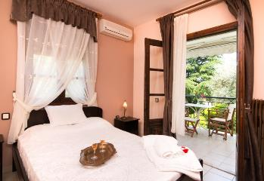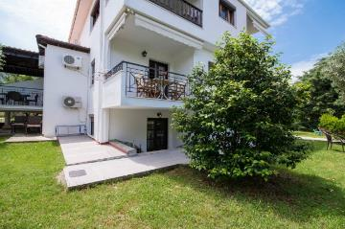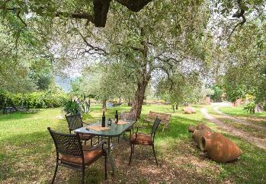**ANASTASIA APARTMENTS – SKALA POTAMIA (INSULA THASSOS)**

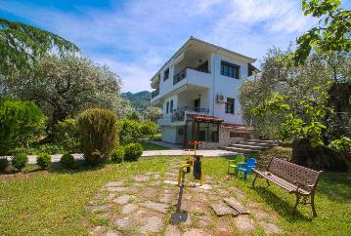

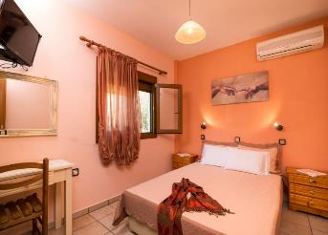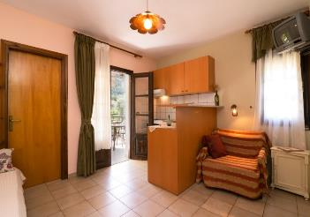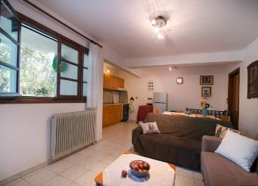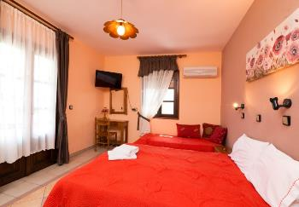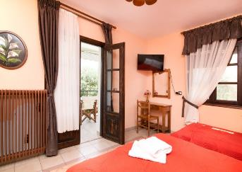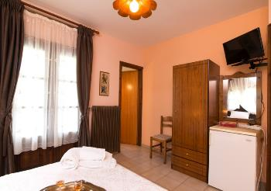

**Cod oferta: #als067**